1. Регистрация в облаке
2. Зарегистрироваться в Яндекс-облаке. Прикрепить банковскую карту (даже для демо-режима). Создать каталог. Создать сервисный аккаунт. Создать кластер.
   1. Скачать CLI  
      curl https://storage.yandexcloud.net/yandexcloud-yc/install.sh | bash
   2. Сгенерировать Oath токен  
      <https://oauth.yandex.ru/>
   3. Инициализировать CLI. Добавить токен. Указать зону доступности облака (ту, где есть ip, если куплен (???):  
      yc init
3. Скачать kubectl
   1. <https://kubernetes.io/docs/tasks/tools/install-kubectl/>
   2. Создать папку   
      %userprofile%/.kube
   3. Добавить конфиги в kubectl:  
       yc managed-kubernetes cluster get-credentials sample-service-cluster --external
4. Создать группу узлов (минимум 64 Гб диска на узел):

yc managed-kubernetes node-group create --name sample-service-nodes-1 --cluster-name sample-service-cluster --fixed-size 1 --location zone=ru-central1-c --public-ip --disk-size 64 --cores 1

Ответ такого вида:

|  |
| --- |
| id: catr4tlol07k57n0m4on  cluster_id: catcte2s00ujha7d5b3v  created_at: "2019-06-04T17:34:47Z"  name: sample-service-nodes-1  status: RUNNING  node_template:  platform_id: standard-v1  resources_spec:  memory: "4294967296"  cores: "1"  core_fraction: "100"  boot_disk_spec:  disk_type_id: network-hdd  disk_size: "68719476736"  v4_address_spec:  one_to_one_nat_spec:  ip_version: IPV4  scale_policy:  fixed_scale:  size: "1"  allocation_policy:  locations:  - zone_id: ru-central1-c  subnet_id: b0cv0tkfd32lotr4ehkm  instance_group_id: cl16lq56bdsouh5smvrl  node_version: 1.13.3 |

Для каждой ноды ВМ:  
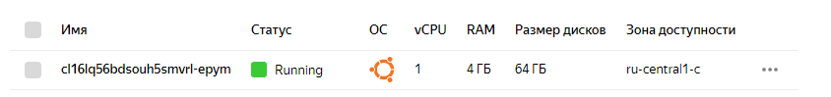

1. Тестовый сервис  
   kubectl.exe run hello-kubernetes --image=k8s.gcr.io/echoserver:1.4 --port=8080  
   Ответ:

|  |
| --- |
| kubectl run --generator=deployment/apps.v1beta1 is DEPRECATED and will be removed in a future version. Use kubectl create instead.  deployment.apps/hello-kubernetes created |

Проверки  
kubectl.exe describe deployment  
kubectl.exe describe service  
Сервис не создан.  
kubectl.exe expose deployment hello-kubernetes --type=NodePort  
Проверить сервис – сервис создан.  
Ответ сервиса (IP внешний, купленный у яндекса, порт у казан при запросе описания сервиса)  
<http://84.201.147.39:30613/>

1. Проверить неймспейсы

|  |
| --- |
| $ kubectl.exe get namespaces  NAME STATUS AGE  default Active 23d  kube-public Active 23d  kube-system Active 23d |

1. Получить кластер и пользователя.   
   kubectl config view  
   Создать новый контекст под неймспейс kube-system.

По умолчанию яндекс дает контекст на три неймспейса. При установке деплоймента это может помешать, нужен 1 неймспейс.  
kubectl config set-context yandex-system --namespace=kube-system --cluster=yc-managed-k8s-aaabbbcccddd –user =yc-managed-k8s-aaabbbcccdddd

Переключиться на него  
kubectl config use-context yandex-system  
Справка: <https://kubernetes.io/docs/tasks/administer-cluster/namespaces-walkthrough/>

1. Развертывание деплоймента из файла  
   kubectl apply -f /c/work/git/openSource/dilvish13/OpenSourcePods/reactive-sandbox/reactive-sandbox_deployment.json  
   Если не указывать имя файла будут загружены объекты из всей папки.  
   В ингрессе указать хост (статический ip от яндекса)  
   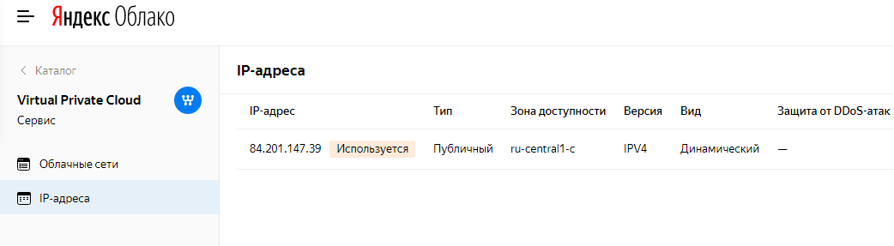  
   Проверка  
   kubectl.exe describe pods re